Аналитическое задание параметров фактического линейного и углового движения ЛА в функции времени
1.Географические координаты
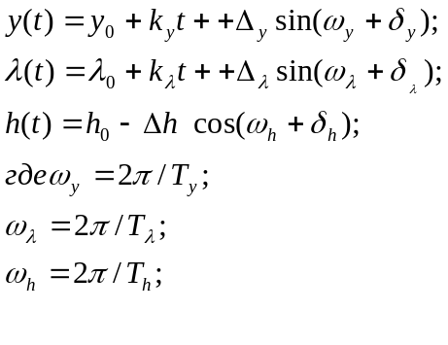
2.Составляющие скорости движения относительно Земли
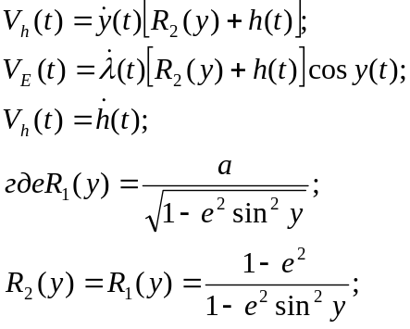
a и e² большая полуось и квадрат первого эксцентриситета земного эллипсоида:
для: СК-42: а=6378245[м], e²=6,69342749*10⁻³
для: ПЗ-90: а=6378136[м], e²=6,69436619*10⁻³
для: WGS-84: а=6378137[м], e²=6,6943799901413*10⁻³
3.Составляющие кажущегося ускорения
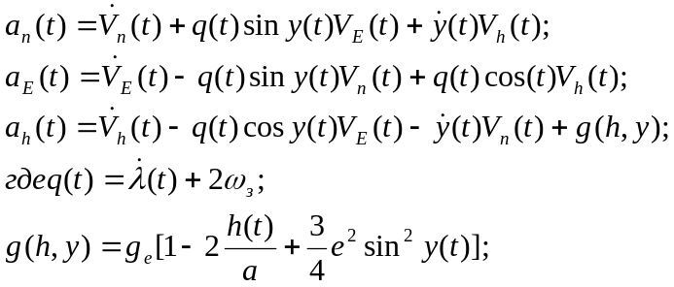
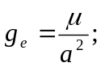
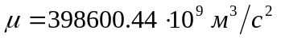
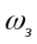―угловая скорость вращения Земли
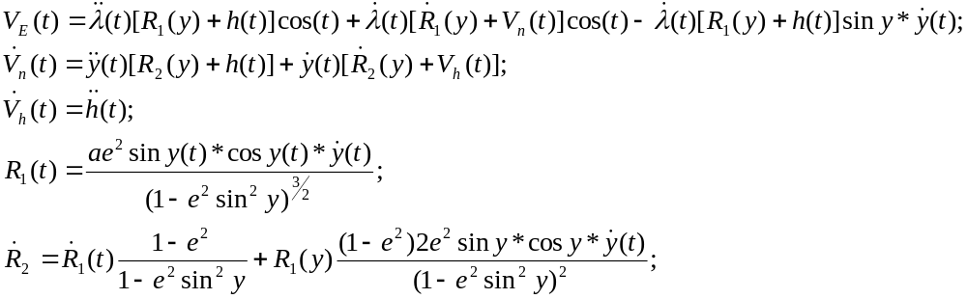
4. Углы тамгажа, курса, и крена (в предложении, что продольная ось объекта совпадают с вектором относительной скорости, а угол крена пропорционален боковому ускорению при разворотах)
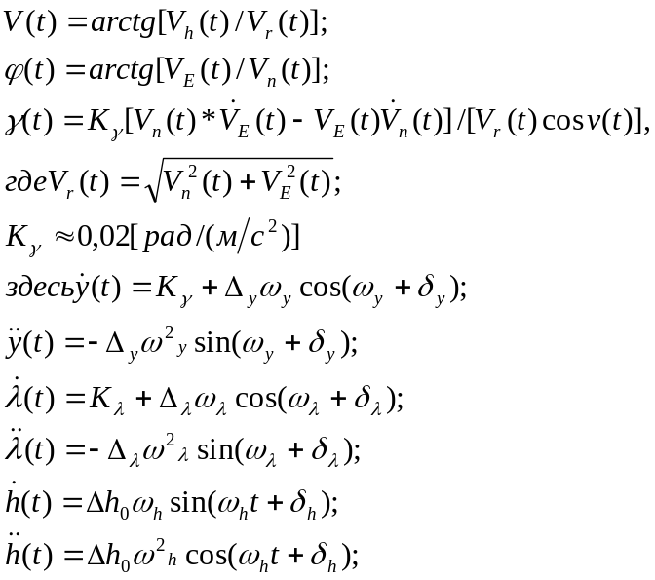
Типовые траектории
- «Змейка»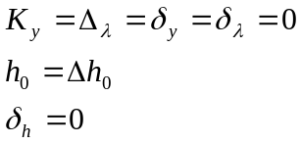
- «Круг»
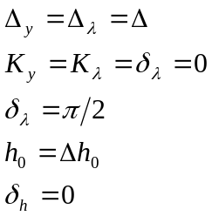
S― путь вдоль горизонтальной проекции траектории

